
Invitasjon LO favør-kvelder

Når: 14 oktober 2015 fra kl. 16.30 – 20.30.
Sted: SpareBank1 s lokaler i Flekkefjord .
Påmelding: vest-agder@lo.no el. 957 44 211 innen 8 oktober 2015.

Når : 21 oktober 2015 fra kl. 16.30 – 20.30.
Sted: SpareBank1 s lokaler i Kristiansand
Påmelding: vest-agder@lo.no el. 957 44 211 innen 15 oktober 2015.

Program:
- Velkommen til LOfavør-kveld m/servering av pizza og drikke
- LO favør, Historikk og LOs egne forsikringer
- Kollektiv hjem forsikring
- Andre LOfavør forsikringer
- Gruppeoppgaver - Kjenner vi til LOfavør fordelene og benytter vi oss av
disse ?
- Andre LOfavør fordeler
- Quiz m/utlodning av flotte premier

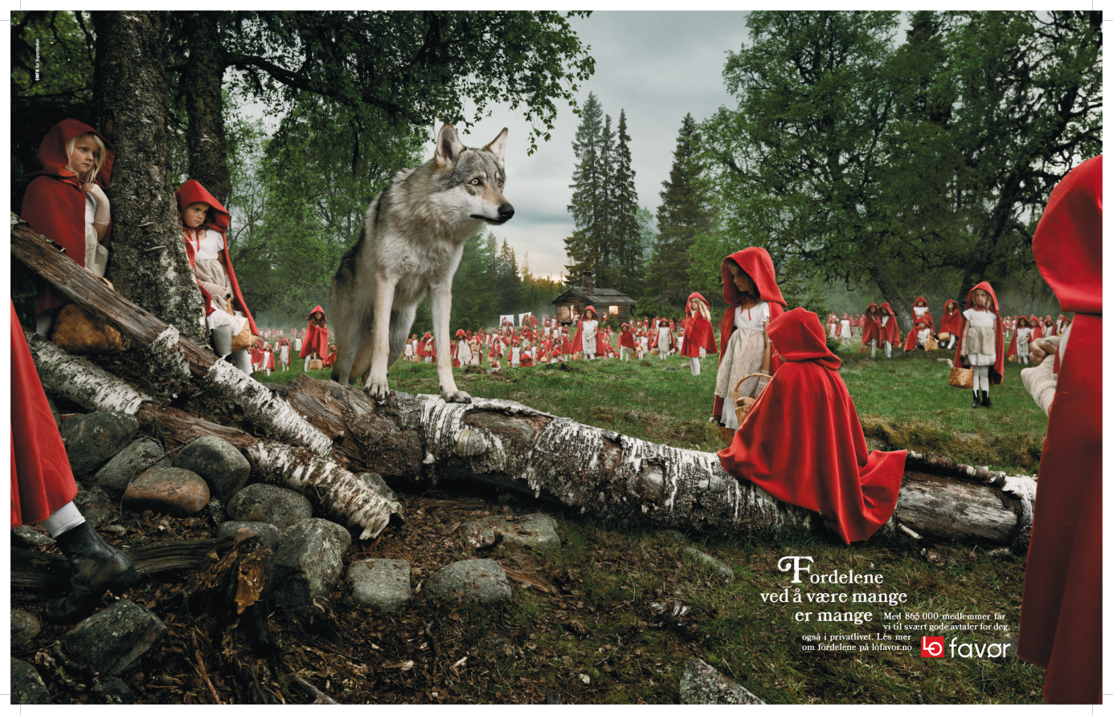
Arr: LO favør komiteen i Vest-Agder

